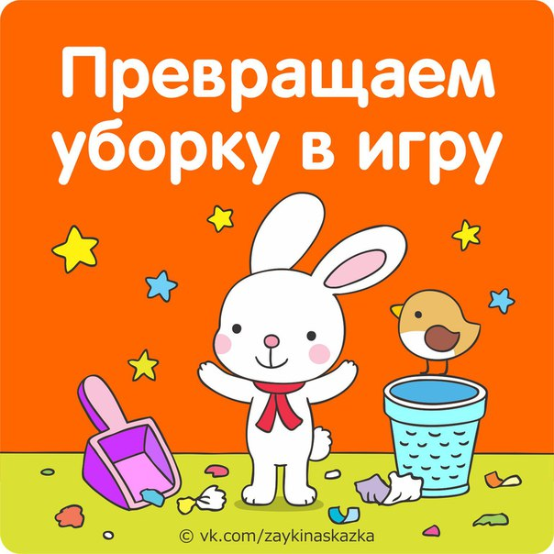

Обучая ребенка убирать за собой игрушки и помогать поддерживать чистоту в доме, очень важно не забывать о главном – любая работа должна приносить радость и удовольствие. Новизна от освоения веника или изготовления пены из моющего средства быстро проходит, и ребенок остается наедине с каждодневной рутиной. Сколько пройдет времени, пока под понуканием poдительских «должен» и «обязан» разовьется сила воли и выработаются полезные привычки? И выpaботаются ли или на всю жизнь останется ненависть к домашней работе, отношение к мытью посуды или влажной уборке как к наказанию?
Как же заинтересовать и увлечь уборкой?
• Сюжетно-ролевые игры
Для маленького ребенка нет лучшего способа, чем игра. Можно представлять себя бульдозером, сгребающим мусор или развозить кукол по домам на такси. Можно «клевать» крупинки мозаики, разбросанные на ковре. Или изображать робота-сортировщика. Можно практиковать специальную уборочную игру, в которой силы чистоты борются с мусорными монстрами.
За пределами детской не меньше поводов для игр. Например, пылесос очень похож на существо, требующее еды. А ботинки – на лошадок, которых нужно мыть от грязи и тереть щеткой.
• Игра «Угадайка»
Правила просты – родители занимаются своими делами, а ребенок бежит в детскую, расставляет по местам несколько игрушек одного типа и потом сообщает, сколько вещей он убрал. Родители с трех попыток стараются узнать, что это было: «Лего? Карандаши? Солдатики?» Если не угадали – ребенок получает столько очков, сколько убрал игрушек, и бежит расставлять по местам новую порцию.
• Время уборки
Многим детям трудно оставаться с беспорядком один на один. Именно поэтому они охотнее помогают мыть полы и посуду, лишь бы не возвращаться к разбросанным игрушкам. Но поскольку игрушки убирать тоже нужно, приходится выдумывать что-то интересное. Один из способов увлечь – объявления. Объявляется «время мусора» – и ребенок несколько минут собирает обрезки бумаги, потом объявляется «время лего» – ребенок складывает детали в контейнер. И так далее: «время канцелярии», «время мягких игрушек», «время посторонних предметов».
• Миссия выполнима
Для домашних дел можно использовать карточки миссий на несколько дней. На каждой – список каких-то повторяющихся дел. Например: «Вымыть 20 тарелок, 5 раз убрать постель, 3 раза вычистить раковину». На обратной стороне карточки очки за выполнение. Одновременно ребенок получает 3 миссии, полностью выполненная миссия заменяется новой.
• Квест
Обычный родительский ультиматум «не будешь смотреть мультфильм, пока не наведешь порядок», можно трансформировать в увлекательный для ребенка квест. Если есть время – лучше нарисовать карту из 7-10 станций. Ребенок путешествует от одной станции к другой и на каждой его встречают местные жители и дают задания. Жителям одного города нужно очистить дно озера (помыть раковину), другого – помочь собрать урожай (все тот же рассыпанный лего), третьи просят поработать в саду (полить цветы). А на четвертой станции жители могут просто угостить путешественника яблоком. Конечная цель путешествия (мультфильм) тоже имеет значение, хотя большинство детей увлечется и самим процессом – приключениями, ожиданием новых встреч.
• Правила
В младшем школьном возрасте дети начинают бороться за равенство в семье и придумывать правила для всех. И их вполне можно поддержать. Например, договориться, что каждый, кто кладет тарелку или ложку в пустую раковину, обязан их помыть. Или решить, что перед завтраком каждый в семье 15 минут занимается уборкой квартиры. Генеральной уборкой тоже лучше заниматься всем вместе.
• Семейные соревнования
Иногда совместный труд может временно уступить место состязанию. Для него удобно повесить на холодильник табличку, где каждый будет отмечать вымытую им посуду или вынесенный мусор. А через неделю подвести итоги и наградить победителя. Даже если взрослые будут продолжать все делать обычным образом, азарта ребенка хватит на всех.
• Награды
Здесь хочется сказать подробнее о наградах. Во многих играх ребенок зарабатывает очки. Но что с ними делать потом? Прежде всего, удачная игра будет интересна и без призов. Поэтому приз может быть какой-то приятной мелочью – конфетой, наклейкой. Можно копить очки на что-то нематериальное, например на поход в зоопарк. Можно тратить на мультфильмы и компьютерные игры. Можно использовать как премию к выдаваемым карманным деньгам. Но самым честным и логичным кажется обмен очков на совместную с родителями игру, чтение, поездку. Ведь ребенок-помощник действительно экономит родительское время. Приз можно назначить заранее. А можно написать целый список разных наград с расценками, пусть ребенок сам выбирает.
• Что дальше?
Многие родители опасаются, что если ребенку один раз предложить такую забавную игру, он потом не станет убираться обычным способом и придется все время что-то придумывать. Это не так уж страшно. Ведь ребёнок будет учиться считать и практиковаться в чтении в таких играх, а также развивать фантазию и тренировать логику. И трудно передать, сколько радости, творческого вдохновения и семейного единения может принести выдумывание каждой новой игры.
Но при этом ребенок растет. Он начинает получать удовольствие от хорошо выполненного дела. Радоваться превращению «ужасного в прекрасное». Он понимает, что не время биться с мусорными монстрами, если через час приедут гости. А какие-то дела наконец-то становятся привычками и не требуют специальной мотивации. Кроме этого, ребенок быстро учится помогать идеями и вносить дополнения, а потом и самостоятельно превращать любые дела в интересные.

https://vk.com/zaykinaskazka

